МІНІСТЕРСТВО ОСВІТИ І НАУКИ УКРАЇНИ
КАРПАТСЬКИЙ НАЦІОНАЛЬНИЙ УНІВЕРСИТЕТ
ІМЕНІ ВАСИЛЯ СТЕФАНИКА
Кафедра комп’ютерних наук та інформаційних систем

Лабораторна робота № 3
з курсу Розробка WEB-додатків (TypeScript)
на тему:
«Застосування TypeScript для реалізації серверної взаємодії на основі Ajax»

Виконав:
студент групи КН-41
Козьмин В. В. «___» ______________ 2026 р.
__________________________
(підпис)
Перевірив:
ст. викладач кафедри КНІС
к.т.н. Ізмайлов А. В.
«___» ______________ 2026 р.
__________________________
(оцінка, підпис)

м. Івано-Франківськ
2026

Мета роботи: Навчитись застосовувати TypeScript для реалізації серверної взаємодії на основі Ajax.

  - Теоретичні відомості
Традиційний процес роботи Веб полягає у відправці HTTP-запиту (наприклад, по натисканню кнопки) на сервер і отримання нової сторінки у відповідь, навіть якщо її вміст на 99% ідентичний сторінці, з якої відправлено запит.
Процес роботи Ajax відрізняється тим, що HTTP-запит відправляється JS, а у відповідь приходить невелика порція даних, яка динамічно (без перезавантаження сторінки) включається у поточну сторінку. JSON (JavaScript Object Notation) – це легкий (lightweight) формат обміну даними, який забезпечує просте текстуальне подання даних. З точки зору синтаксису, JSON є підмножиною JS синтаксису літерала об’єкта з наступними уточненнями: – ідентифікатори властивостей повинні братись у подвійні лапки; – рядкові літерали повинні братись у подвійні лапки.
Решта синтаксичних правил JSON аналогічні правилам JS синтаксису літерала об’єкта. Потреба у припущеннях (Type assertions) виникає коли інформація щодо типу того чи іншого значення невідома для TS, проте відома для розробника. Прикладом є сценарії взаємодії із об’єктами DOM (Document Object Model), оскільки TS не має джерел інформації щодо веб-сторінок, фігурують у процесі розробки.

  - Хід роботи

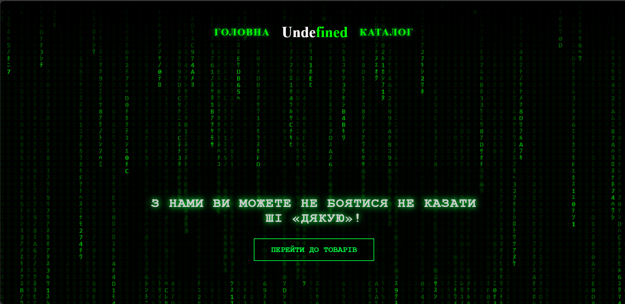
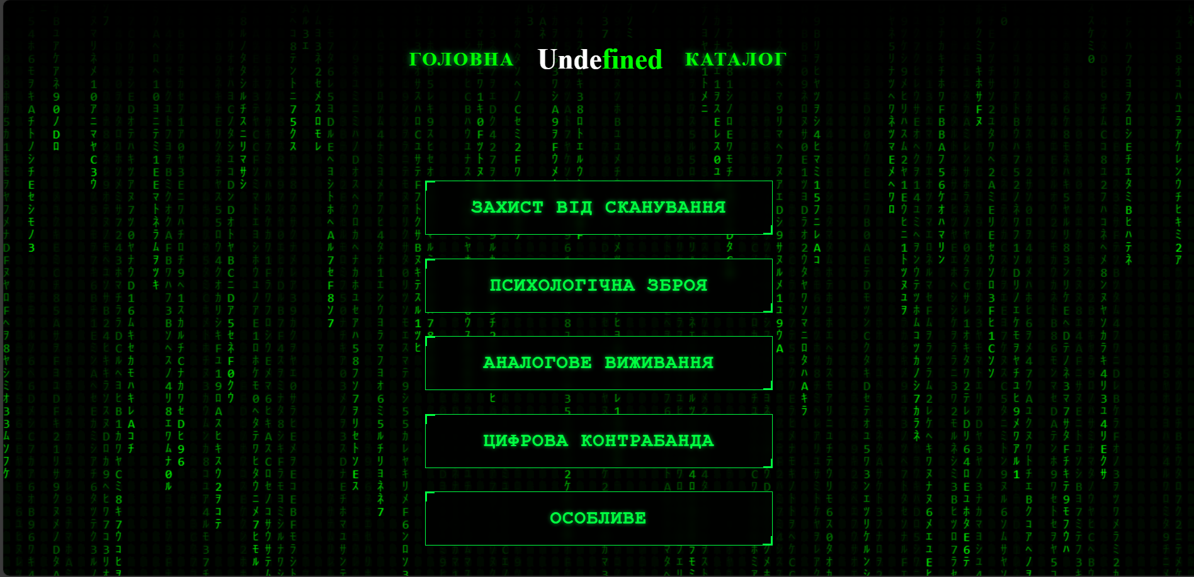

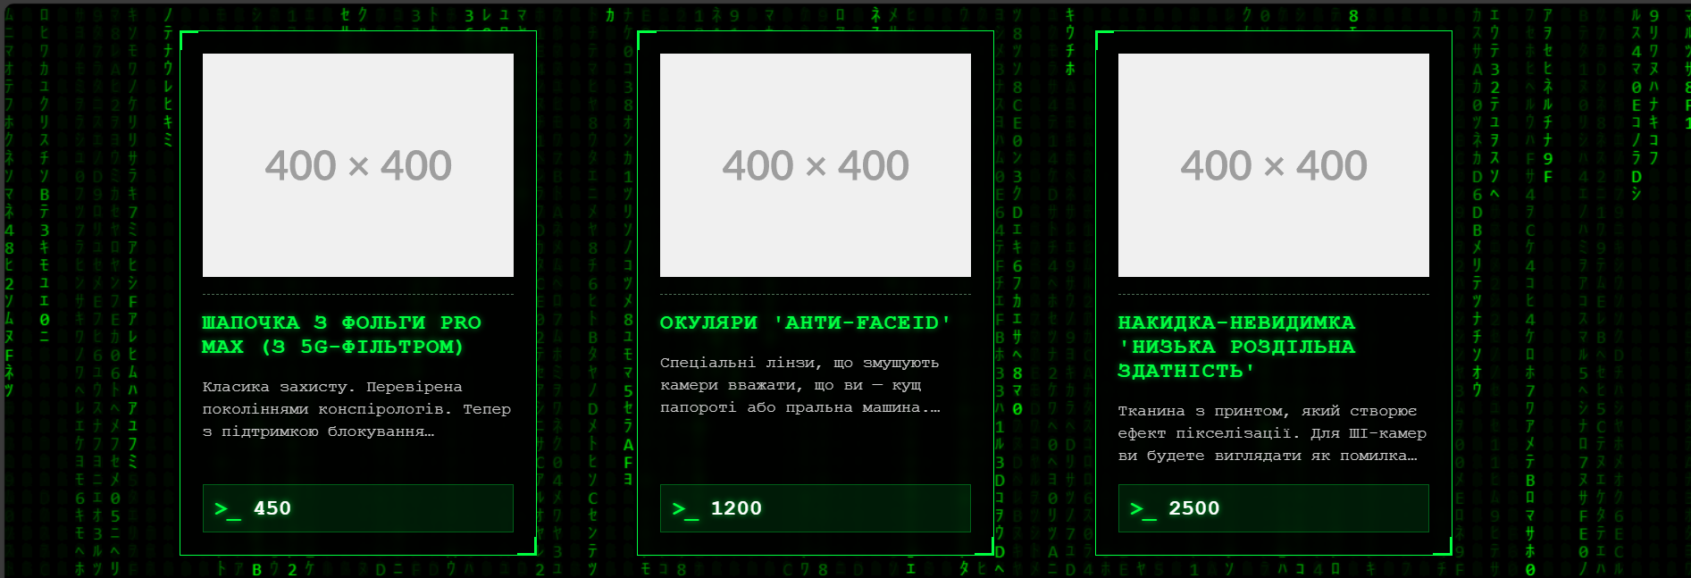
Vitalii-Kozmyn/TS_LABS: Тут є лаби по TS!
Undefined

  - Висновки
У ході виконання лабораторної роботи було реалізовано веб-додаток із використанням TypeScript. Було опрацьовано механізм асинхронних запитів за допомогою fetch, виконано завантаження та відображення категорій і товарів із JSON-файлів, а також реалізовано фільтрацію продуктів за категоріями та взаємодію з DOM-елементами. У результаті закріплено практичні навички роботи з типізацією, модулями, обробкою подій та побудовою динамічного інтерфейсу користувача.

